Musical 音樂智能

Hum! Sing! Dance! 哼哼曲，唱唱歌，跳跳舞！

Objective活動目標
- To enjoy music and rhythm 欣賞音樂和節奏
- To experiment with sounds using a self-made musical instrument
利用自製的樂器來體驗不同的聲音

Musical Project Pack 音樂智能工作袋
    - Cardboard tube 紙筒
    - Aluminium foil cup 鋁箔紙
    - Rubber band 橡皮筋
    - Stickers of musical notes and instruments 音符和樂器圖樣貼紙
    - CD of EdnoLand songs 育腦樂園歌曲CD

Suggested Approach教學指引
Procedure  教學程序 | Course Conduct  課程教學進度內容 |  | Key Words ＆ Sentences  主要單字＆句型 | Class Period  課程時間
暖身主題 | - 讓孩子們明瞭音樂對於情緒的舒緩有極大的幫助  - 請孩子發表個別最喜歡的音樂曲目  - 本次活動製成的樂器所發出的聲音不會有音調的變化，而是由小朋友控制自己的聲音來創造不同的音調，對著自製的樂器哼唱，產生有金屬感的嗡嗡聲 |  | Key Words單字  music, sing, song  Sentence句型  What do you like?  I like to sing. | 10分鐘
工作袋  內容 | 1. Cardboard tube 紙筒  2. Aluminium foil cup 鋁箔紙  3. Rubber band 橡皮筋  4. Stickers of musical notes and instruments 音符和樂器圖樣貼紙  5. CD of EdnoLand songs 育腦樂園歌曲CD |  | Key Words單字  cardboard, cup, rubber, sticker, instrument  Sentence句型  Can you play any instrument?  I can play piano well. | 10分鐘
大家一起唱唱跳跳 | 在這個活動裡，小朋友們要自己動手製作樂器，  然後利用自製的樂器跟著育腦樂園歌曲CD一起哼哼、唱唱、跳跳舞。  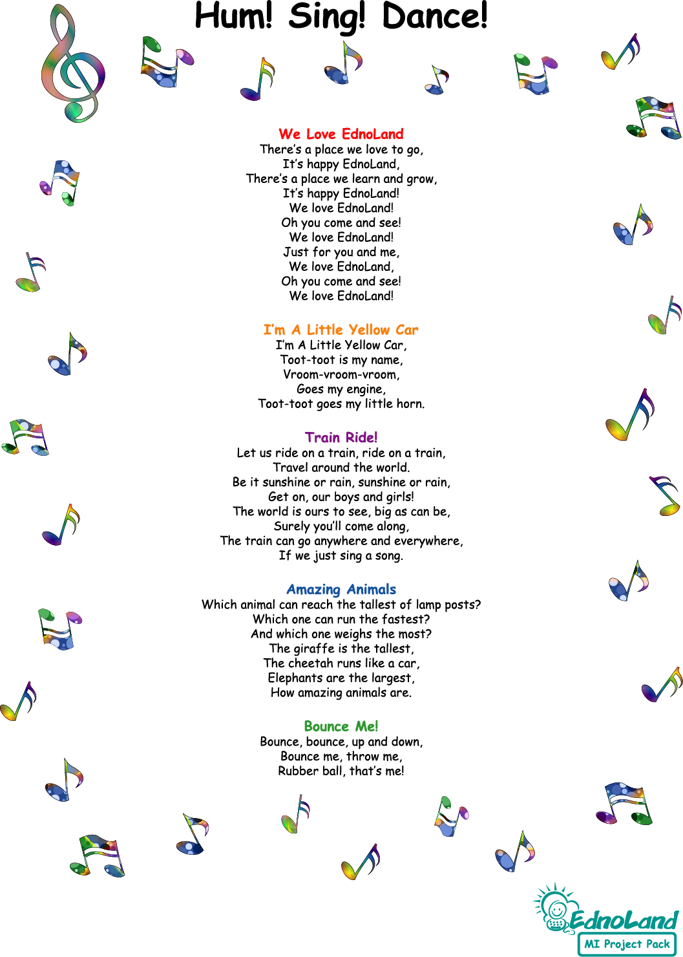  - 請小朋友從工作袋中取出紙筒並利用貼紙來裝飾紙筒。  - 用鋁箔紙覆蓋紙筒的一端，以橡皮筋固定，如此就可完成小朋友專屬的新樂器了。  - 朝著剛製作完成的新樂器開口的一端輕輕地哼，聽聽看聲音如何？請小朋友依序發表個人的感想。  - 引導小朋友們嚐試發出不同的音調和大小不一的音量，以及注意觀察對著紙筒哼唱和不對著紙筒哼唱時聲音的變化。  - 播放育腦樂園歌曲CD，讓您的小朋友跟著音樂跳舞，感覺音樂的節奏，並且在跳舞時，對著新樂器哼哼唱唱。  - 在哼哼唱唱的同時，教師可用英語句型帶入：Can you sing with me?(跟我一起唱歌好嗎？)請孩子們回答:Sure, let’s sing together. (沒問題，我們一起唱歌吧！)  或是孩子們之間交換詢問：Can you dance with me?(跟我一起跳舞好嗎？)  Sure, let’s dance together. (沒問題，讓我們一起跳舞吧！) |  | Key Words單字  dance, together  Sentence句型  Can you sing with me?  Sure, let’s sing together.  Can you dance with me?  Sure, let’s dance together. | 40分鐘
歌曲  中文翻譯 | 我們愛育腦樂園  有個地方我們很愛去  它是快樂的育腦樂園  有個地方我們學習與成長  它是快樂的育腦樂園  我們愛育腦樂園  大家都來看看  我們愛育腦樂園  只有你和我  我們愛育腦樂園  大家都來看看  我們愛育腦樂園  我是一台小黃車  我是一台小黃車  嘟嘟是我的名字  轟、轟、轟  我的引擎聲在響  嘟、嘟、嘟  我的小喇叭在響 | 坐火車  讓讓我們坐火車，坐火車  環遊這世界  無論晴天或下雨，晴天或下雨  上車吧，男孩與女孩們  我們眼裡的世界是多麼的大  當然你會跟著一起來  火車可以去任何地方  如果我們唱首歌  神奇的動物  哪一種動物可以碰得到最高的路燈呢？  哪一種動物可以跑得最快呢？  還有哪一種動物最重呢？  長頸鹿是最高的  印度豹跑起來像車一樣  大象是最大的  多麼神奇的動物們啊 | Key Words單字  we, love, little, yellow, car, train, amazing  Sentence句型  We love Endoland.  I’m a little yellow car.  Train ride.  Amazing animals. | 20分鐘
親子互動遊戲  ＆  英語 | 1.鼓勵孩子們回家後，邀請家人一起哼哼唱唱，  並展示他／她製作的專屬樂器。  2.練習說出親子互動英語:  Can you sing with me?  Sure, let’s sing together. |  | Interactive sentence  親子互動英語  Can you sing with me?  Sure, let’s sing together. | 10分鐘

